**Evaluación integradora de aprendizajes /Pre-Kínder**

**Nombre del alumno/a:____________________________________________________________________________**

|  |  |
| --- | --- |
| Objetivo | Monitorear, el estado de avance de los aprendizajes de los estudiantes, en el  proceso de contingencia Covid-19 |
| Instrucciones | Realizar las siguientes actividades y enviar la evaluación a la educadora del nivel |
| Descripción del aprendizaje | Realizar guía de aprendizaje en conjunto con los padres y/o apoderados, para comprobar el estado de avance de éstos. |
| Fecha de entrega:  Fecha de devolución: | 29 de mayo 2020  5 de junio 2020 |
| Correos de consulta | [larcos@liceomixto.cl](mailto:larcos@liceomixto.cl)  [jan_net_84@hotmail.com](mailto:jan_net_84@hotmail.com)  [nicol_355@hotmail.com](mailto:nicol_355@hotmail.com)  [ppino@liceomixto.cl](mailto:ppino@liceomixto.cl) |

**Lenguaje Verbal**

**Indicadores de evaluación:**

1-Une la línea punteada.

2-Comprende el contenido del texto y responde las preguntas.

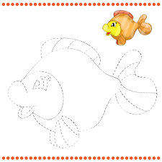3-Identifica sonido final de una palabra

4- Identifica la cantidad de sílabas de una palabra.

**1-Une la línea punteada, hasta completar el dibujo.**

**2- Con la ayuda de tu familia, contesta las siguientes preguntas. Marca con una x la respuesta correcta.**

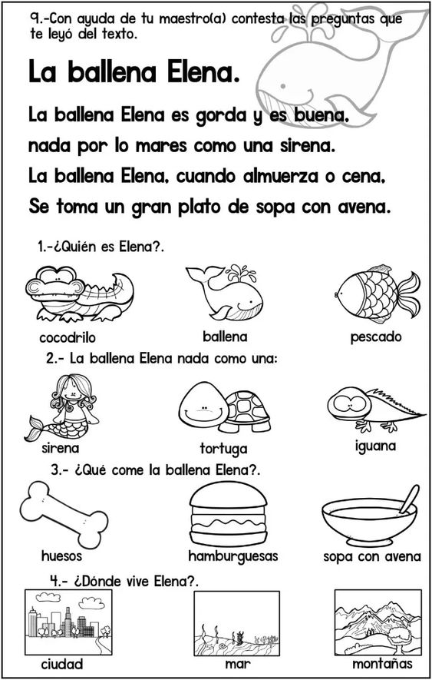

**LA BALLENA ELENA**

La ballena Elena es grande y es buena

Nada por los mares como una sirena

La ballena Elena cuando almuerza o cena

Se come un gran plato de sopa con avena

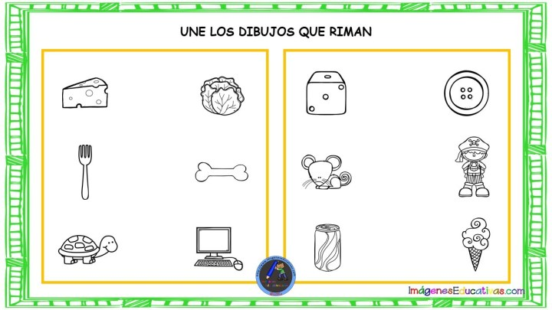**3- Une los elementos que riman en su sílaba final. (Dado- botón-ratón-pirata-lata-helado)**

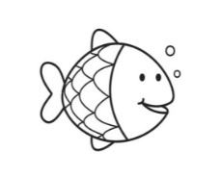**4- Colorea los círculos, según la cantidad de sílabas (guitarra- pez-gallina-gato)**



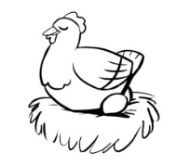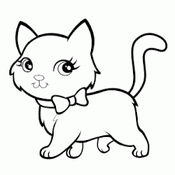



**Pensamiento Matemático**

**Indicadores de evaluación:**

1-Identifica la posición de los dibujos respecto de un punto.

2-Clasifica los elementos por dos atributos (forma y tamaño).

3-Continua patrones con dos y tres elementos.

4- Identifica cuerpo geométrico: La esfera.

|  |  |  |
| --- | --- | --- |
| INSTRUCCIONES (marcar con una x si el niño/a realiza solo o realiza con dificultad, cada una de las tareas.) | Descargar - Carita feliz feliz emoticon — Imagen de stock | Cartera de fotos e imágenes de stock de Yayayoyo | Shutterstock |
| 1.- Encierra lo que está **arriba** del gato |  |  |
| 2 .Colorea lo que está **dentro** de la pecera |  |  |
| 3.-marca con una x lo que está **encima** de la pecera |  |  |
| 4. colorea azul la pelota que está **cerca** del perro |  |  |
| 5.-Colorea amarillo lo que **abajo** de la mariposa |  |  |
| 6-Colorea café lo que se encuentra **debajo** de la mesa |  |  |
| 7.-Rellena con puntitos de colores la pelota que está **lejos**. |  |  |



**1-Realiza las siguientes tareas**

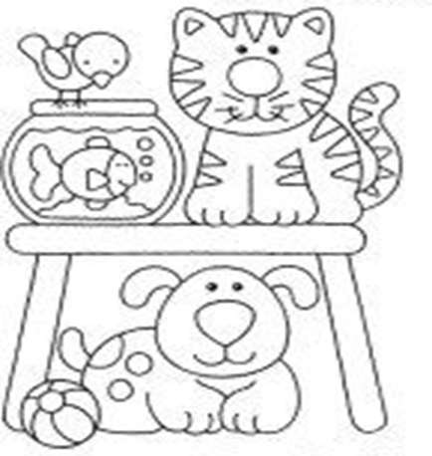



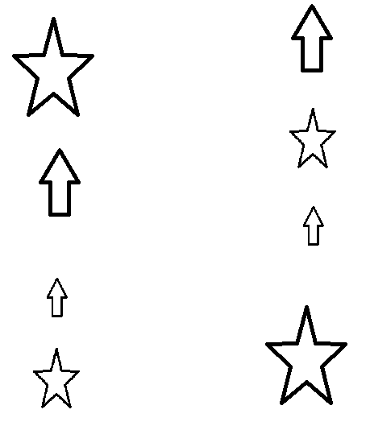**2-Une los elementos iguales de forma y tamaño**

**3- Colorea el dibujo que continua el patrón.**

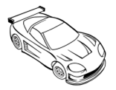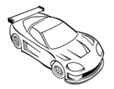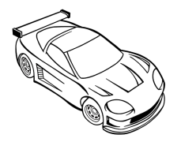

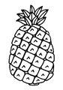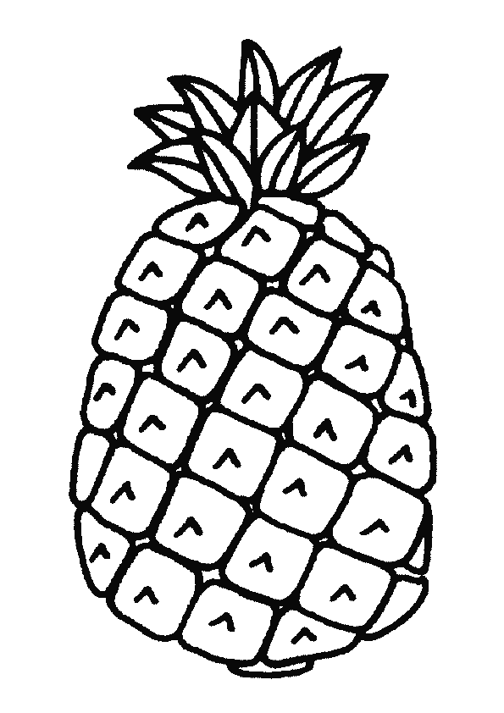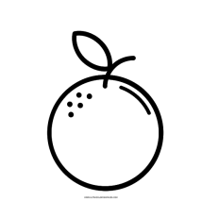



**4-** **Colorea los elementos con forma de esfera.**

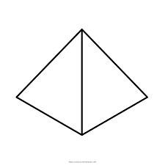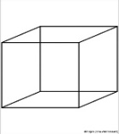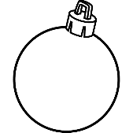

|  |  |
| --- | --- |
| **Autoevaluación (marca con una X tu respuesta)**  **¿Realicé esta guía con ayuda de un adulto?**  👍 Pulgar Hacia Arriba Emoji👍 Pulgar Hacia Arriba Emoji  **¿Esta guía me ayudó a repasar lo visto en las otras guías?**  👍 Pulgar Hacia Arriba Emoji👍 Pulgar Hacia Arriba Emoji | **¿Me costó mucho responder esta guía?**  👍 Pulgar Hacia Arriba Emoji👍 Pulgar Hacia Arriba Emoji  **¿Cuántas guías he realizado en mi casa?**  **___________ Guías** |

